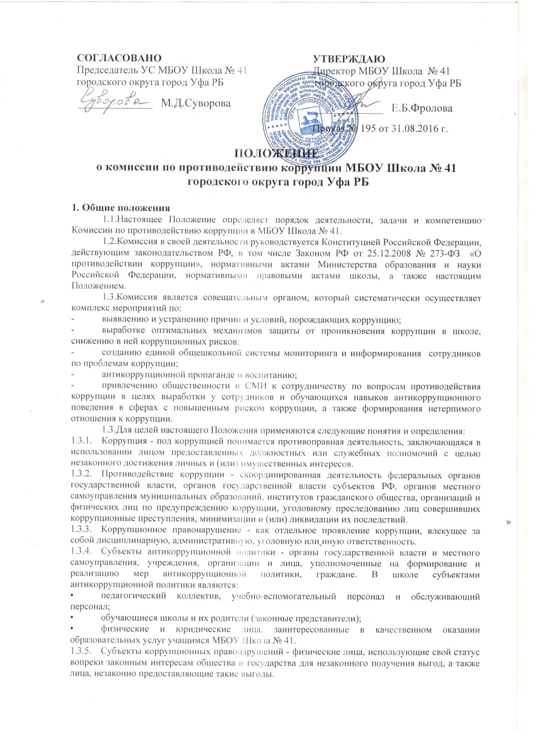

1.3.6. Предупреждение коррупции - деятельность субъектов антикоррупционной политики, направленная на изучение, выявление, ограничение либо устранение явлений условий, порождающих коррупционные правонарушения, или способствующих их распространению.

2. Задачи Комиссии
Комиссия для решения стоящих перед ней задач:
2.1.Координирует деятельность школы по устранению причин коррупции и условий им способствующих, выявлению и пресечению фактов коррупции и её проявлений.
2.2.Вносит предложения, направленные на реализацию мероприятий по устранению причин и условий, способствующих коррупции в школе.
2.3.Вырабатывает рекомендации для практического использования по предотвращению и профилактике коррупционных правонарушений в деятельности школы.
2.4.Взаимодействует с правоохранительными органами по реализации мер, направленных на предупреждение (профилактику) коррупции и на выявление субъектов коррупционных правонарушений.

3. Порядок формирования и деятельность Комиссии
3.1.Состав членов Комиссии назначается приказом директора из числа работников МБОУ Школа № 41.
3.2.В состав Комиссии входят:
- представители от педагогического состава;
- представители учебно-вспомогательного персонала;
- представители от Управляющего совета;
- представитель профсоюзного комитета работников школы.
3.3.Присутствие на заседаниях Комиссии ее членов обязательно. В случае невозможности членов Комиссии присутствовать на заседании, они вправе изложить свое мнение по рассматриваемым вопросам в письменном виде.
3.4.Заседание Комиссии правомочно, если на нем присутствует не менее двух третей общего числа его членов. В случае несогласия с принятым решением, член Комиссии вправе в письменном виде изложить особое мнение, которое подлежит приобщению к протоколу.
3.5.Член Комиссии добровольно принимает на себя обязательства о неразглашении сведений затрагивающих честь и достоинство граждан и другой конфиденциальной информации, которая рассматривается (рассматривалась) Комиссией. Информация, полученная Комиссией, может быть использована только в порядке, предусмотренном федеральным законодательством об информации, информатизации и защите информации.
3.6.Из состава Комиссии председателем назначаются заместитель председателя и секретарь.
3.7.Заместитель председателя Комиссии, в случаях отсутствия председателя Комиссии, по его поручению, проводит заседания Комиссии. Заместитель председателя Комиссии осуществляют свою деятельность на общественных началах.
3.8.Секретарь Комиссии:
- организует подготовку материалов к заседанию Комиссии, а также проектов его решений;
- информирует членов Комиссии о месте, времени проведения и повестке дня очередного
заседания Комиссии, обеспечивает необходимыми справочно-информационными материалами.
Секретарь Комиссии свою деятельность осуществляет на общественных началах.

4. Полномочия Комиссии
4.1.Комиссия координирует деятельность МБОУ Школа № 41 по реализации мер противодействия коррупции.
4.2.Комиссия вносит предложения на рассмотрение педагогического совета школы по совершенствованию деятельности в сфере противодействия коррупции, а также участвует в подготовке проектов локальных нормативных актов по вопросам, относящимся к ее компетенции.
4.3.Участвует в разработке форм и методов осуществления антикоррупционной деятельности и контролирует их реализацию.
4.4.Рассматривает предложения о совершенствовании методической и организационной работы по противодействию коррупции в школе.
4.5.Содействует внесению дополнений в локальные нормативные акты с учетом изменений действующего законодательства
4.6.В зависимости от рассматриваемых вопросов, к участию в заседаниях Комиссии могут привлекаться иные лица, по согласованию с председателем Комиссии.
4.7.Решения Комиссии принимаются на заседании открытым голосованием простым
большинством голосов присутствующих членов Комиссии и носят рекомендательный характер, оформляется протоколом, который подписывает председатель Комиссии, а при необходимости, реализуются путем принятия соответствующих приказов и распоряжений директора, если иное не предусмотрено действующим законодательством. Члены Комиссии обладают равными правами при принятии решений.

5. Председатель Комиссии
5.1.Определяет место, время проведения и повестку дня заседания Комиссии, в случае необходимости привлекает к работе специалистов.
5.2.Информирует Педагогический Совет и Управляющий совет школы о результатах реализации мер противодействия коррупции в школе.
5.3.Дает соответствующие поручения своему заместителю, секретарю и членам Комиссии, осуществляет контроль за их выполнением.
5.4.Подписывает протокол заседания Комиссии.
5.6.Председатель Комиссии и члены Комиссии осуществляют свою деятельность на общественных началах.

Рассмотрен и принят на Педагогическом совете протокол №1 от 29.08.2016 г.

